## 机械振动

### 考点一　简谐运动的规律

简谐运动

1.定义：如果物体在运动方向上所受的力与它偏离平衡位置位移的大小成正比，并且总是指向平衡位置，质点的运动就是简谐运动.

2.平衡位置：物体在振动过程中回复力为零的位置.

3.回复力

(1)定义：使物体在平衡位置附近做往复运动的力.

(2)方向：总是指向平衡位置.

(3)来源：属于效果力，可以是某一个力，也可以是几个力的合力或某个力的分力.

技巧点拨

|  |  |
| --- | --- |
| 受力特征 | 回复力*F*＝－*kx*，*F*(或*a*)的大小与*x*的大小成正比，方向相反 |
| 运动特征 | 靠近平衡位置时，*a*、*F*、*x*都减小，*v*增大；远离平衡位置时，*a*、*F*、*x*都增大，*v*减小 |
| 能量特征 | 振幅越大，能量越大.在运动过程中，动能和势能相互转化，系统的机械能守恒 |
| 周期性特征 | 质点的位移、回复力、加速度和速度均随时间做周期性变化，变化周期就是简谐运动的周期*T*；动能和势能也随时间做周期性变化，其变化周期为 |
| 对称性特征 | 关于平衡位置*O*对称的两点，加速度的大小、速度的大小、动能、势能相等，相对平衡位置的位移大小相等 |

例题精练

1.(多选)一弹簧振子做简谐运动，则以下说法正确的是(　　)

A.振子的加速度方向始终指向平衡位置

B.已知振动周期为*T*，若Δ*t*＝*T*，则在*t*时刻和(*t*＋Δ*t*)时刻振子运动的加速度一定相同

C.若*t*时刻和(*t*＋Δ*t*)时刻弹簧的长度相等，则Δ*t*一定为振动周期的整数倍

D.振子的动能相等时，弹簧的长度不一定相等

答案　ABD

解析　振子的加速度方向始终指向平衡位置，故A正确；若Δ*t*＝*T*，则在*t*时刻和(*t*＋Δ*t*)时刻振子的位移相同，加速度也相同，故B正确；从平衡位置再回到平衡位置，经历的时间最短为，弹簧的长度相等，故C错误；关于平衡位置对称的两个位置，振子的动能相等，弹簧的长度不相等，故D正确.

2.如图1所示，弹簧振子*B*上放一个物块*A*，在*A*与*B*一起做简谐运动的过程中，下列关于*A*受力的说法中正确的是(　　)

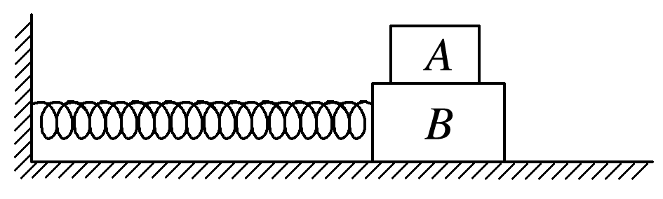

图1

A.物块*A*受重力、支持力及弹簧对它的恒定的弹力

B.物块*A*受重力、支持力及弹簧对它的大小和方向都随时间变化的弹力

C.物块*A*受重力、支持力及*B*对它的恒定的摩擦力

D.物块*A*受重力、支持力及*B*对它的非恒定的摩擦力

答案　D

### 考点二　简谐运动图象的理解和应用

简谐运动的图象

1.物理意义：表示振子的位移随时间变化的规律，为正弦(或余弦)曲线.

2.简谐运动的图象

(1)从平衡位置开始计时，把开始运动的方向规定为正方向，函数表达式为*x*＝*A*sin_*ωt*，图象如图2甲所示.

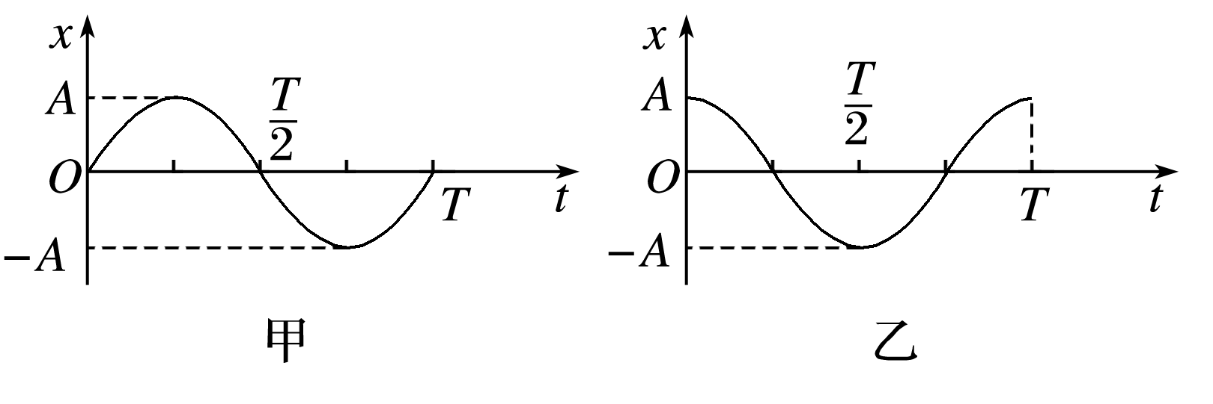

图2

(2)从正的最大位移处开始计时，函数表达式为*x*＝*A*cos_*ωt*，图象如图乙所示.

技巧点拨

1.从图象可获取的信息

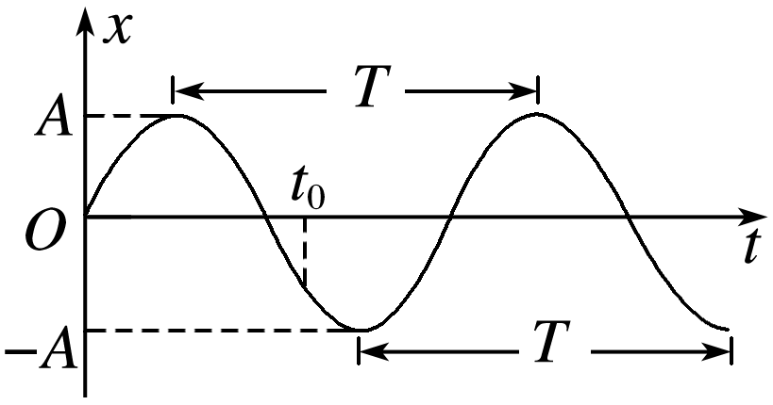

图3

(1)振幅*A*、周期*T*(或频率*f*)和初相位*φ*0(如图3所示).

(2)某时刻振动质点离开平衡位置的位移.

(3)某时刻质点速度的大小和方向：曲线上各点切线的斜率的大小和正负分别表示各时刻质点的速度大小和方向，速度的方向也可根据下一相邻时刻质点的位移的变化来确定.

(4)某时刻质点的回复力和加速度的方向：回复力总是指向平衡位置，回复力和加速度的方向相同.

(5)某段时间内质点的位移、回复力、加速度、速度、动能和势能的变化情况.

2.简谐运动的对称性(如图4)

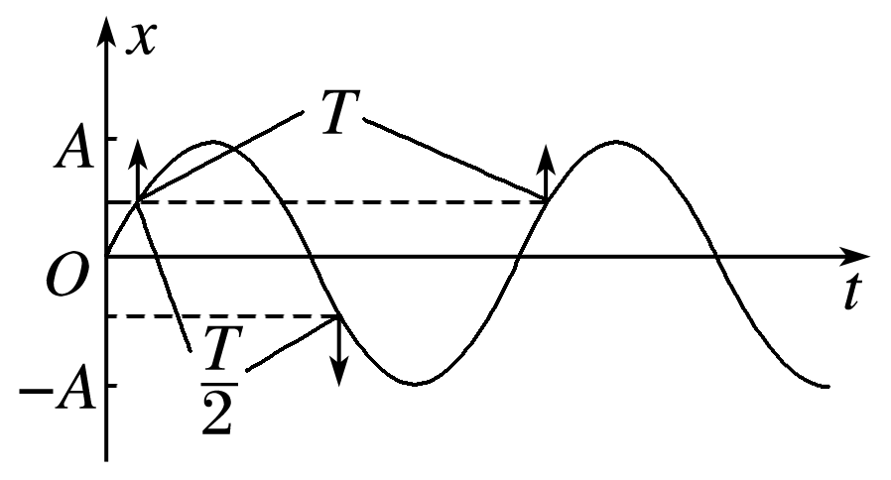

图4

(1)相隔Δ*t*＝(*n*＋)*T*(*n*＝0,1,2…)的两个时刻，弹簧振子的位置关于平衡位置对称，位移等大反向(或都为零)，速度等大反向(或都为零)，加速度等大反向(或都为零).

(2)相隔Δ*t*＝*nT*(*n*＝1,2,3…)的两个时刻，弹簧振子在同一位置，位移、速度和加速度都相同.

例题精练

3.(多选)一个质点以*O*为中心做简谐运动，位移随时间变化的图象如图5，*a*、*b*、*c*、*d*表示质点在不同时刻的相应位置.下列说法正确的是(　　)

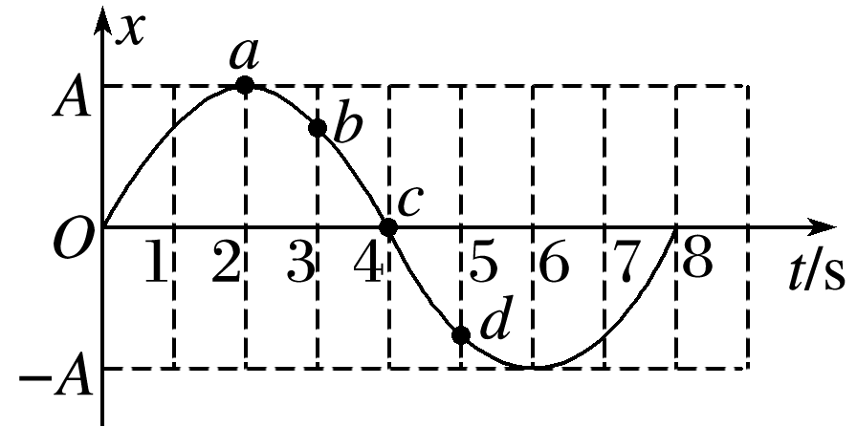

图5

A.质点通过位置*c*时速度最大，加速度为零

B.质点通过位置*b*时，相对平衡位置的位移为

C.质点从位置*a*到位置*c*和从位置*b*到位置*d*所用时间相等

D.质点从位置*a*到位置*b*和从位置*b*到位置*c*的平均速度相等

E.质点通过位置*b*和通过位置*d*时速度方向相同，加速度方向相反

答案　ACE

解析　质点通过位置*c*，即平衡位置时，此时速度最大，加速度为零，故A正确；*x*－*t*图象是正弦图象，故质点通过位置*b*时，相对平衡位置的位移为 A，故B错误；质点从位置*a*到*c*和从位置*b*到*d*所用的时间相等，均为2 s，故C正确；质点从位置*a*到*b*和从*b*到*c*的过程中时间相同但位移大小不同，故平均速度不同，故D错误.因为*x*－*t*图象的斜率表示速度，则质点通过位置*b*和通过位置*d*时速度方向相同，加速度方向均指向平衡位置，即方向相反，故E正确.

4.(多选)某质点做简谐运动，其位移与时间的关系式为*x*＝3sin (*t*＋) cm，则(　　)

A.质点的振幅为3 cm

B.质点振动的周期为3 s

C.质点振动的周期为 s

D.*t*＝0.75 s时刻，质点回到平衡位置

答案　ABD

解析　质点做简谐运动，位移与时间的关系式为*x*＝3sin (*t*＋)cm，对照公式*x*＝*A*sin(*ωt*＋*φ*0)，振幅为3 cm，角速度为，根据公式*ω*＝，周期为3 s，故A、B正确，C错误；*t*＝0.75 s时刻，*x*＝3sin (×＋)cm＝0，即质点在平衡位置，故D正确.

### 考点三　单摆及其周期公式

1.定义：

如果细线的长度不可改变，细线的质量与小球相比可以忽略，球的直径与线的长度相比也可以忽略，这样的装置叫作单摆.(如图6)

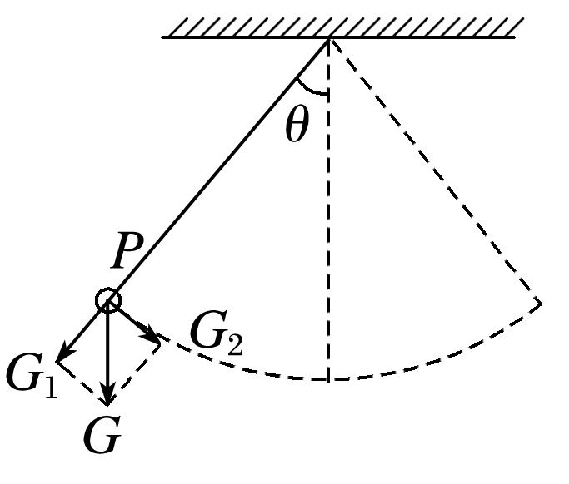

图6

2.视为简谐运动的条件：*θ*<5°.

3.回复力：*F*＝*G*2＝*G*sin *θ*.

4.周期公式：*T*＝2π.

(1)*l*为等效摆长，表示从悬点到摆球重心的距离.

(2)*g*为当地重力加速度.

5.单摆的等时性：单摆的振动周期取决于摆长*l*和重力加速度*g*，与振幅和振子(小球)质量无关.

技巧点拨

单摆的受力特征

(1)回复力：摆球重力沿与摆线垂直方向的分力，*F*回＝*mg*sin *θ*＝－*x*＝－*kx*，负号表示回复力*F*回与位移*x*的方向相反.

(2)向心力：摆线的拉力和摆球重力沿摆线方向分力的合力充当向心力，*F*向＝*F*T－*mg*cos *θ*.

(3)两点说明

①当摆球在最高点时，*F*向＝0，*F*T＝*mg*cos *θ*.

②当摆球在最低点时，*F*向＝，*F*向最大，*F*T＝*mg*＋*m*.

例题精练

5.(多选)关于单摆，下列说法正确的是(　　)

A.将单摆由沈阳移至广州，单摆周期变大

B.将单摆的摆角从4°改为2°，单摆的周期变小

C.当单摆的摆球运动到平衡位置时，摆球的速度最大

D.当单摆的摆球运动到平衡位置时，受到的合力为零

答案　AC

解析　将单摆由沈阳移至广州，因重力加速度减小，根据*T*＝2π可知，单摆周期变大，选项A正确；单摆的周期与摆角无关，将单摆的摆角从4°改为2°，单摆的周期不变，选项B错误；当单摆的摆球运动到平衡位置时，摆球的速度最大，有向心加速度，则受到的合力不为零，选项C正确，D错误.

### 考点四　受迫振动和共振

1.受迫振动

(1)概念：系统在驱动力作用下的振动.

(2)振动特征：物体做受迫振动达到稳定后，物体振动的频率等于驱动力的频率，与物体的固有频率无关.

2.共振

(1)概念：当驱动力的频率等于固有频率时，物体做受迫振动的振幅最大的现象.

(2)共振的条件：驱动力的频率等于固有频率.

(3)共振的特征：共振时振幅最大.

(4)共振曲线(如图7所示).

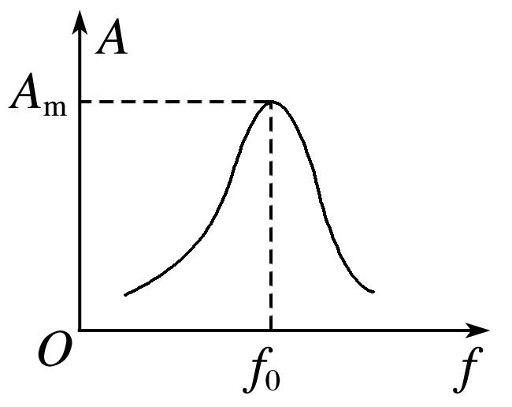

图7

*f*＝*f*0时，*A*＝*A*m，*f*与*f*0差别越大，物体做受迫振动的振幅越小.

技巧点拨

简谐运动、受迫振动和共振的比较

|  |  |  |  |
| --- | --- | --- | --- |
| 振动  项目 | 简谐运动 | 受迫振动 | 共振 |
| 受力情况 | 受回复力 | 受驱动力作用 | 受驱动力作用 |
| 振动周期或频率 | 由系统本身性质决定，即固有周期*T*0或固有频率*f*0 | 由驱动力的周期或频率决定，即*T*＝*T*驱或*f*＝*f*驱 | *T*驱＝*T*0或*f*驱＝*f*0 |
| 振动能量 | 振动系统的机械能不变 | 由产生驱动力的物体提供 | 振动物体获得的能量最大 |
| 常见例子 | 弹簧振子或单摆(*θ*≤5°) | 机械工作时底座发生的振动 | 共振筛、声音的共鸣等 |

技巧点拨

6.(多选)一个单摆在地面上做受迫振动，其共振曲线(振幅*A*与驱动力频率*f*的关系)如图8所示，则(　　)

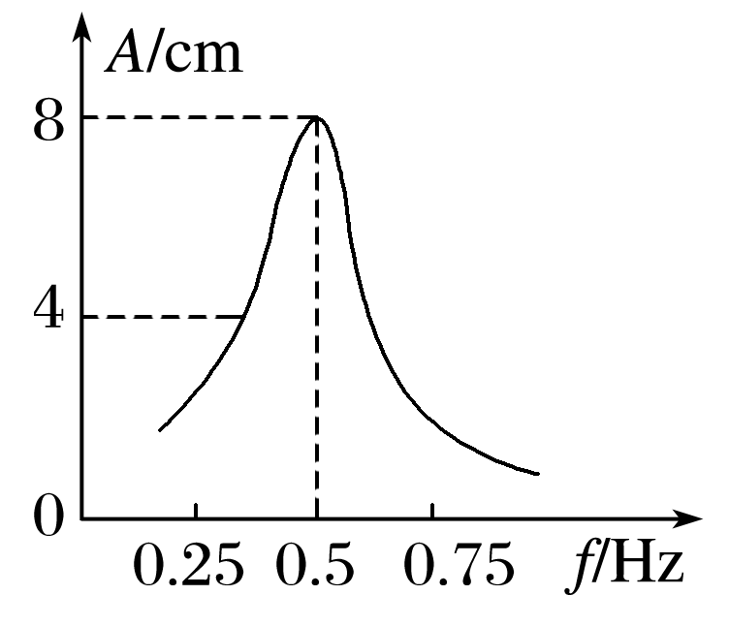

图8

A.此单摆的固有周期为2 s

B.此单摆的摆长约为1 m

C.若摆长增大，单摆的固有频率增大

D.若摆长增大，共振曲线的峰将向左移动

答案　ABD

解析　由共振曲线知此单摆的固有频率为0.5 Hz，固有周期为2 s；再由*T*＝2π，得此单摆的摆长约为1 m；若摆长增大，单摆的固有周期增大，固有频率减小，则共振曲线的峰将向左移动，故选项A、B、D正确.

7.(多选)如图9所示为受迫振动的演示装置，在一根张紧的绳子上悬挂几个摆球，可以用一个单摆(称为“驱动摆”)驱动另外几个单摆.下列说法正确的是(　　)

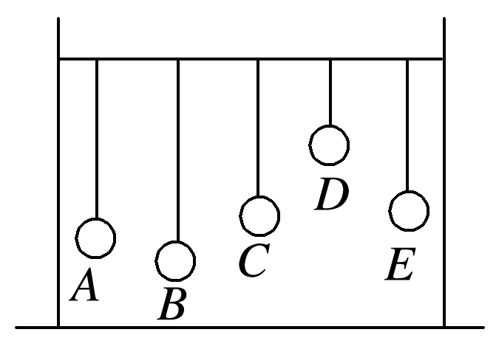

图9

A.某个单摆摆动过程中多次通过同一位置时，速度可能不同但加速度一定相同

B.如果驱动摆的摆长为*L*，则其他单摆的振动周期都等于2π

C.驱动摆只把振动形式传播给其他单摆，不传播能量

D.如果某个单摆的摆长等于驱动摆的摆长，则这个单摆的振幅最大

答案　ABD

解析　某个单摆摆动过程中多次通过同一位置时，速度大小相等但方向可能不同，根据*F*＝－*kx*可得，加速度*a*＝＝－*x*，故加速度一定相同，A正确；如果驱动摆的摆长为*L*，根据单摆的周期公式有*T*＝2π，而其他单摆都做受迫振动，故其振动周期都等于驱动摆的周期，B正确；同一地区，单摆的固有频率只取决于单摆的摆长，摆长等于驱动摆的摆长时，单摆的振幅能够达到最大，这种现象称为共振，受迫振动不仅传播运动形式，还传播能量和信息，故C错误，D正确.

# 综合练习

**一．选择题（共18小题）**

1．（宝山区校级期中）质点运动的位移x与时间t的关系如图所示，其中不属于机械振动的是（　　）

A．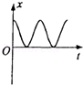 B．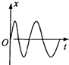

C．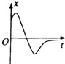 D．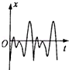

【分析】物体在平衡位置附近的往复运动称为机械振动，根据图象可明确哪些为机械振动．

【解答】解：根据机械能振动的定义可知，ABD均在某一平衡位置附近往复振动，故ABD均为机械振动；而C中的物体没有往复振动过程；

本题选择不属于机械振动的；故选：C。

【点评】本题考查机械能振动的性质，要注意明确其定义，知道物体在某一位置附近的往复运动称为机械振动．

2．（东安区校级期末）关于简谐振动，下列说法中正确的是（　　）

A．回复力跟位移成正比，方向有时跟位移相同，有时跟位移方向相反

B．加速度跟位移成正比，方向永远跟位移方向相反

C．速度跟位移成反比，方向跟位移有时相同有时相反

D．加速度跟回复力成反比，方向永远相同

【分析】简谐运动的回复力大小与位移大小成正比，方向总是相反．加速度大小与位移大小成正比，方向总是相反．由简谐运动的特征分析．

【解答】解：A、回复力跟位移成正比，方向总是跟位移方向相反，故A错误。

B、加速度跟位移成正比，方向总是跟位移方向相反，故B正确。

C、速度与位移不成反比，在同一位置速度方向有两种，而位移方向总是从平衡位置指向物体所在位置，则知速度方向有时跟位移相同，有时跟位移方向相反。故C错误。

D、由牛顿第二定律知，加速度跟回复力成正比，方向永远相同，故D错误。

故选：B。

【点评】本题要理解描述简谐运动的物理量：回复力、速度、加速度与位移的关系，关键抓住位移的起点是平衡位置，回复力和加速度总是指向平衡位置．

3．（静安区二模）简谐运动属于（　　）

A．匀速运动 B．匀加速运动 C．匀变速运动 D．变加速运动

【分析】简谐运动的位移随时间作周期性变化，而回复力与位移的关系是F＝﹣kx，回复力随时间也作周期性变化，加速度也随时间作周期性变化，物体做变速运动。

【解答】解：简谐运动中回复力F＝﹣kx不断变化，由牛顿第二定律可知，加速度a $=−\frac{kx}{m}$，加速度也是不断变化，故是变加速运动，故ABC错误，D正确；

故选：D。

【点评】本题只要知道简谐运动描述运动的物理量：加速度（回复力）、位移、速度都随时间作周期性变化即可。

4．（和平区校级期末）如图所示，弹簧振子上下振动，白纸以速度v向左匀速运动，振子所带墨笔在白纸上留下如图曲线，建立如图所示坐标，y1、y2、x0、2x0为纸上印迹的位置坐标，则（　　）

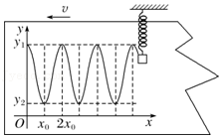

A．该弹簧振子的振动周期为2x0

B．该弹簧振子的振幅为y1

C．该弹簧振子的平衡位置在弹簧原长处

D．该弹簧振子的圆频率为 $\frac{πv}{x_{0}}$

【分析】（1）从图像中可以直接读出弹簧振子的周期和振幅；（2）平衡位置的受力特点为回复力为零，即弹簧振子所受的弹簧弹力与重力等大反向，可判断出平衡位置不在弹簧原长处；（3）根据角速度与周期的关系，求出该弹簧振子的圆频率。属于识记性的题目。

【解答】解：A、由图可知，该弹簧振子的振动周期为：

$T=\frac{2x_{0}}{v}$

故A错误；

B、由图可知，该弹簧振子的振幅为：

$A=\frac{y_{1}−y_{2}}{2}$

故B错误；

C、根据平衡位置的特点，回复力为零即弹簧弹力与振子重力等大反向，可知该弹簧振子的平衡位置不在弹簧原长处。故C错误；

D、该弹簧振子的圆频率为：

$ω=\frac{2π}{T}=\frac{πv}{x_{0}}$

故D正确。

故选：D。

【点评】考查学生从图像中发现信息的能力，进而计算出该弹簧振子的周期和振幅；本题还涉及到了圆频率的概念，知道其与周期的关系至关重要。

5．（思明区校级期中）下列关于简谐振动的说法错误的是（　　）

A．物体在1个周期内通过的路程是4个振幅

B．物体在 $\frac{1}{2}$ 个周期内通过的路程是2个振幅

C．物体在 $\frac{3}{2}$ 个周期内通过的路程是6个振幅

D．物体在 $\frac{1}{4}$ 个周期内通过的路程是1个振幅

【分析】振幅A是振子离开平衡位置的最大距离；振子完成一次全振动通过的路程是4A.位移为零.物体在 $\frac{1}{4}$ 个周期内通过的路程不一定是一个振幅，与物体的初始位置有关。

【解答】解：A、物体在1个周期内通过的路程是4个振幅，故A正确；

B、物体在 $\frac{1}{2}$ 个周期内通过的路程是 $\frac{1}{2}×$ 4A＝2A即2个振幅，故B正确；

C.物体在 $\frac{3}{2}$ 个周期内通过的路程是 $\frac{3}{2}×$ 4A＝6A即6个振幅，故C正确；

D、物体在 $\frac{1}{4}$ 个周期内通过的路程是未知的，不一定恰好是1个振幅，只有初始位置在平衡位置或最大位移处时，物体在 $\frac{1}{4}$ 个周期内通过的路程才是一个振幅，故D错误，

本题选错误的

故选：D。

【点评】本题考查了振幅和振动周期性的理解，要同时理解位移与路程的区别.要注意只有初始位置在平衡位置或最大位移处时，物体在 $\frac{1}{4}$ 个周期内通过的路程才是一个振幅.

6．（思明区校级期中）一个质点做简谐运动的位移x与时间t的关系如图所示，由图可知（　　）

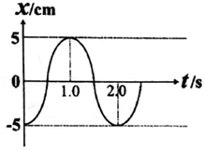

A．频率是2Hz

B．振幅是5cm

C．t＝7.5s时的加速度最大

D．t＝9s时质点所受的合外力为零

【分析】从图中读出周期和振幅，利用周期与频率关系计算出频率即可；根据周期性判断7.5s时质点的位置，判断速度和加速度的正负即可；同理确定9s时质点的位置，从而确定回复力大小。

【解答】解：A、由简谐运动的图象可判断出振子的周期为2.0s，则频率f $=\frac{1}{T}=$ s＝0.5Hz，故A错误；

B、由简谐运动的图象可知，该质点的振幅为A＝5cm，故B正确；

C、根据振动的周期性可知，7.5s为3 $\frac{3}{4}$ 个周期，故此时质点处于平衡位置，加速度最小，故C错误；

D、根据振动的周期性可知，9s为4 $\frac{1}{2}$ 个周期，故此时质点处于正向最大位移处，故此时合外力最大，故D错误。

故选：B。

【点评】本题涉及到简谐振动的相关知识，读懂图象并从中得出有用信息是解题的关键，注意简谐运动的周期性。

7．（思明区校级期中）一个质点在水平方向上做简谐运动的位移随时间变化的关系是x＝5sin5πtcm，则下列判断正确的是（　　）

A．该简谐运动的周期是0.2s

B．头1s内质点运动的路程是100cm

C．0.4s到0.5s内质点的速度在逐渐减小

D．t＝0.6s时刻质点的动能为0

【分析】由简谐运动读出角速度，可求出周期。根据时间与周期的关系求出在1s内质点经过的路程。根据质点的位置分析其速度。写出简谐运动的方程，求出t＝0.6s时刻质点的位移大小关系，确定质点位置分析质点的动能。

【解答】解：A、由简谐运动的位移随时间变化的关系式x＝5sin5πtcm，知角速度ω＝5π，周期 $T=\frac{2π}{ω}=\frac{2π}{5π}=0.4s$，故A错误；

B、 $\frac{t}{T}=\frac{1}{0.4}=2.5$，1个周期内运动的路程4A＝20cm，所以头1s内质点运动的路程是s＝2.5×20＝50cm，故B错误；

C、0.4s到0.5s质点由平衡位置向最大位移处运动，速度减小，故C正确；

D、t＝0.6s时刻质点位移x＝5sin（5π×0.6）＝0，质点经过平衡位置，动能最大，故D错误；

故选：C。

【点评】质点做简谐运动时通过的路程，一般根据时间与周期的关系，求出路程是多少倍的振幅。质点在任意时刻的位移，可由振动方程求解。

8．（六合区校级期末）在水平方向上做简谐运动的弹簧振子如图所示，受力情况是（　　）

菁优网：http://www.jyeoo.com

A．重力、支持力和弹簧的弹力

B．重力、支持力、弹簧弹力和回复力

C．重力、支持力和回复力

D．重力、支持力、摩擦力和回复力

【分析】弹簧振子做简谐运动，合力总是指向平衡位置，又称回复力，回复力是按照力的作用效果命名的．

【解答】解：地球表面的一切物体都受重力，故弹簧振子一定受到重力作用；

球对杆有向下的压力，故杆对球一定有向上的支持力；

弹簧对小球有弹力，提供回复力；

简谐运动的回复力F＝﹣kx，是等幅振动，故摩擦力忽略不计；

故A正确，BCD错误；

故选：A。

【点评】本题关键明确简谐运动中回复力是按照力的作用效果命名的，不是实际存在的力，基础题．

9．（日照期中）一弹簧振子做简谐运动，周期为T（　　）

A．若t时刻和（t+△t）时刻振子位移大小相等、方向相同，则△t一定等于T的整数倍

B．若t时刻和（t+△t）时刻振子运动速度大小相等、方向相反，则△t一定等于 $\frac{T}{2}$ 的整数倍

C．若△t $=\frac{T}{2}$，则在t时刻和（t+△t）时刻振子运动的加速度大小一定相等

D．若△t $=\frac{T}{2}$，则在t时刻和（t+△t）时刻弹簧的长度一定相等

【分析】做简谐运动的弹簧振子，振子的位移是指振子离开平衡位置的位移，从平衡位置指向振子所在的位置，通过同一位置，位移总是相同．速率相同，但速度有两种方向，可能不同．加速度与位移的关系是a $=−\frac{kx}{m}$．

【解答】解：

A、在t时刻和（t+△t）时刻振子的位移大小相等，方向相同，所以这两时刻振子通过同一个位置，而每一个周期内，振子两次出现在同一个位置上。所以当速度方向相同时，则△t可以等于T的整数；当速度方向相反时，则△t不等于T的整数。故A错误；

B、若t时刻和（t+△t）时刻振子运动速度大小相等，方向相反，则△t可能等于 $\frac{T}{2}$ 的整数倍，也可能大于 $\frac{T}{2}$ 的整数倍，也可能小于 $\frac{T}{2}$ 的整数倍，故B错误；

C、D、当△t $=\frac{T}{2}$，则在t时刻和（t+△t）时刻振子的位置关于平衡位置对称或经过平衡位置，所以这两时刻位移的大小一定相等，由a $=−\frac{kx}{m}$ 可知加速度大小一定相等。但弹簧的状态不一定相同，则长度不一定相等，故C正确，D错误；

故选：C。

【点评】本题考查对简谐运动物理量及其变化的理解程度，可通过过程分析理解掌握．简谐运动中速度与加速度的大小变化情况是相反．也可以作出振动图象进行分析．

10．（台江区校级期中）对单摆在竖直面内做简谐运动，下面说法中正确的是（　　）

A．摆球的回复力是它所受的合力

B．摆球所受向心力处处相同

C．摆球经过平衡位置时所受合外力为零

D．摆球经过平衡位置时所受回复力为零

【分析】单摆在竖直面内做简谐运动时向心力是细线的拉力与重力沿细线方向分力的合力提供，根据向心力公式Fn＝m $\frac{v^{2}}{r}$ 和摆球速度的变化判断向心力的变化．摆球做简谐运动，回复力是重力沿圆弧切线方向的分力。

【解答】解：A、摆球的回复力是重力沿圆弧切线方向的分力，不是它所受的合力，故A错误；

B、单摆在竖直面内做简谐运动时向心力是细线的拉力与重力沿细线方向分力的合力提供，摆球所受的向心力方向是变化的，各处不同；根据向心力公式Fn＝m $\frac{v^{2}}{r}$ 可知，向心力的大小随速度变化而变化。所以，摆球所受向心力各处不同，故B错误；

C、摆球经过平衡位置时所受合外力不为零，合外力提供向心力，故C错误；

D、摆球经过平衡位置时重力沿圆弧切线方向的分力为零，则摆球所受回复力为零，故D正确。

故选：D。

【点评】本题考查单摆作为圆周运动和简谐运动的受力特点的了解，注意明确回复力和向心力的区别。

11．（淮安月考）一单摆做简谐运动，在偏角增大的过程中，摆球的（　　）

A．位移增大 B．速度增大 C．回复力减小 D．机械能减小

【分析】明确单摆的摆动过程，知道其平衡位置在竖直方向，偏角增大时位移、回复力、加速度增大；而速度减小；同时明确单摆在振动过程中机械能不变。

【解答】解：A、偏角增大时，摆球向最大位移处移动，相对于平衡位置的位移一定增大，速度减小；故A正确，B错误；

C、回复力大小与位移成正比，F＝﹣kx，故回复力增大，故C正确；

D、由于单摆在运动过程中只有重力做功，故机械能守恒，故D错误；

故选：A。

【点评】本题主要考查简谐运动的性质，要明确做简谐运动物体的位移、速度、加速度以及能量的周期性变化的情况。

12．（烟台期末）将一单摆的周期变为原来的2倍，下列措施可行的是（　　）

A．只将摆球的质量变为原来的 $\frac{1}{2}$

B．只将摆长变为原来的2倍

C．只将摆长变为原来的4倍

D．只将振幅变为原来的2倍

【分析】由单摆运动周期公式进行分析。

【解答】解：由单摆运动周期公式可得： $T=2π\sqrt{\frac{l}{g}}$，已知周期变为原来的2倍，故可将摆长变为原来的4倍，故C正确，ABD错误；

故选：C。

【点评】本题解题关键在于使用单摆运动的周期公式进行求解。

13．（虹口区二模）某小组利用单摆测定当地重力加速度，最合理的装置是（　　）

A．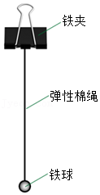 B．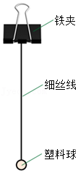

C．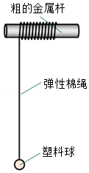 D．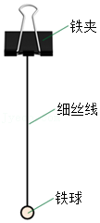

【分析】明确简谐运动的性质，知道单摆是理想化的物理模型并明确摆线质量不计、且长度不能形变，且小球体积小，质量大。

【解答】解：根据单摆理想化模型可知，为减少空气阻力的影响，摆球应采用密度较大，体积小的铁球；为使摆动时摆长不变化，摆线应用不易形变的细丝线，悬点应用铁夹来固定，故最合理的为D，故D正确，ABC错误。

故选：D。

【点评】解决该题的关键是明确知道单摆的定义以及其组成结构，明确如何构造一个最合理的单摆。

14．（南京模拟）某同学做“用单摆测定重力加速度”的实验时，下列做法正确的是（　　）

A．摆线要选择伸缩性大些的，并且尽可能短一些

B．摆球要选择质量大些、体积小些的

C．摆长一定的情况下，摆的振幅尽量大

D．拉开摆球，在释放摆球的同时开始计时，当摆球回摆到开始位置时停止计时，记录的时间作为单摆周期的测量值

【分析】明确组成单摆的要求，知道摆线要选择细些的、伸缩性小些的；摆球尽量选择质量大些、体积小些的摆球；振动稳定后，从平衡位置开始计时；摆线偏离平衡位置不大于5°。

【解答】解：A、为防止单摆运动中摆长发生变化，为减小实验误差，应选择弹性小的细线做摆线，摆线应适当长些，故A错误；

B、为减小空气阻力对实验的影响，摆球要选择质量大些、体积小些的球，故B正确；

C、单摆在摆角小于5°时的运动是简谐运动，所以振幅不能过大，故C错误；

D、为减小周期测量的误差，应从摆球经过平衡位置时开始计时且测出摆球做多次全振动的时间，求出平均值作为单摆的周期，故D错误。

故选：B。

【点评】本题考查了用单摆测量重力加速度实验，理解实验原理、知道实验注意事项，明确组成单摆的条件。

15．（金山区二模）若单摆的摆长变大，摆球的质量变大，摆球离开平衡位置的最大摆角不变，则单摆振动的（　　）

A．周期不变，振幅不变 B．周期不变，振幅变大

C．周期变大，振幅不变 D．周期变大，振幅变大

【分析】根据单摆的周期公式T＝2 $π\sqrt{\frac{L}{g}}$ 判断周期的变化；摆长变长，离开平衡位置的最大角度不变，离开平衡位置的距离变大，则振幅变大。

【解答】解：周期大小与质量无关，根据单摆的周期公式T＝2 $π\sqrt{\frac{L}{g}}$ 得，摆长变长，则周期变大；由题意知摆球离开平衡位置的最大角度不变，由于摆长变长，则离开平衡位置的最大距离增大，即振幅增大，故D正确，ABC错误。

故选：D。

【点评】本题考查单摆的周期公式，解决本题的关键知道摆球的质量不影响单摆的周期，周期由摆长、以及当地的重力加速度决定。

16．（红桥区期末）做阻尼运动的弹簧振子，它的（　　）

A．周期越来越小 B．位移越来越小

C．振幅越来越小 D．机械能保持不变

【分析】不论是弹簧振子还是单摆由于外界的摩擦和介质阻力总是存在，在振动过程中要不断克服外界阻力做功，消耗能量，振幅就会逐渐减小，经过一段时间，振动就会完全停下来。这种振幅越来越小的振动叫做阻尼振动。但是周期和频率是由它本身的性质决定的。

【解答】解：A、周期和频率是由它本身的性质决定的，即使做阻尼振动，周期和频率也不变，故A错误；

B、C、由题意可知，物体做阻尼运动，即振子振动的幅度逐渐减小，但不能说弹簧振子的位移越来越小。故B错误，C正确；

D、根据能量守恒定律可知，由于存在阻力做功，所以机械能越来越小，故D错误。

故选：C。

【点评】解答本题关键是明确阻尼振动的定义，阻尼导致能量的耗散，但周期不变，基础题。

17．（红桥区期中）弹簧上端固定，下端挂有一只条形磁铁，使磁铁上下做简谐运动，若在振动过程中把线圈靠近磁铁，如图所示，观察磁铁的振幅，将会发现（　　）

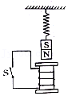

A．S闭合或断开时，振幅的变化相同

B．S闭合时振幅逐渐增大，S断开时振幅不变

C．S闭合时振幅减小，S断开时振幅不变

D．S闭合或断开时，振幅不会变化

【分析】穿过闭合电路的磁通量发生变化，电路中会产生感应电流，电路消耗电能，电路不闭合，电路中不会产生感应电流，不消耗电能；根据能量守恒定律分析答题。

【解答】解：条形磁铁上下振动时穿过下面线圈的磁通量不断变化；

（1）S闭合时，下面线圈中产生感应电流，电路要消耗电能，由能量守恒定律可知，系统的机械能减小，振幅减小；

（2）S断开时，下面线圈中不产生感应电流，电路不消耗电能，由能量守恒定律可知，系统的机械能不变，振幅不变；

由以上分析可知，C正确，ABD错误；

故选：C。

【点评】知道产生感应电流的条件，知道在电磁感应现象中，电路获得的电能是由其它形式的能量转化来的，熟练应用能量守恒定律即可正确解题。

18．（丰台区期中）如图所示，在一根张紧的水平绳上悬挂有五个摆，其中A、E的摆长相等。先使A摆振动起来，其余各摆随后也会振动起来，达到稳定状态后，下列说法中正确的是（　　）

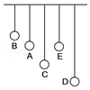

A．其余各摆振动周期跟A相同，振动频率与A不同

B．其余各摆振动周期不同，D摆周期最大

C．其余各摆振幅相同

D．其余各摆振幅不同，E摆振幅最大

【分析】受迫振动的频率等于驱动力的频率，当驱动力的频率越接近物体的固有频率时，振幅越大，当驱动力的频率等于物体的固有频率时，振幅最大，发生共振现象。

【解答】解：A摆振动起来后，使得B、C、D、E做受迫振动，振动的频率都等于A振动的频率，A振动的频率等于其固有频率，所以各摆振动的周期和频率都相等；E摆的摆长与A摆相等，两者固有周期相等，即E摆受迫振动频率等于固有频率，故会发生共振，振幅最大；

故ABC错误，D正确。

故选：D。

【点评】解决本题的关键知道受迫振动的频率等于驱动率的频率，同时明确单摆的固有频率和摆长的关系。

**二．多选题（共7小题）**

19．（宣城模拟）下列说法正确的是（　　）

A．物体做受迫振动时，其振动频率与固有频率无关

B．简谐运动的图像描述的是振动质点的轨迹

C．两列波在介质中叠加，一定产生干涉现象

D．已知介质对某单色光的临界角为C，则该介质的折射率等于 $\frac{1}{sinC}$

E．遥感技术中利用了红外线探测器接收物体发出的红外线来探测被测物体的特征

【分析】受迫振动的频率等于驱动力的频率；简谐运动的图像描述的是质点的位移随时间变化的规律；频率相同，相位差恒定的两列波才能产生干涉现象；根据公式n $=\frac{1}{sinC}$ 可知临界角与折射率的关系；任何物体都能发射红外线，且发射红外线的强度与温度有关。

【解答】解：A、物体做受迫振动时，其振动频率等于驱动力的频率，与固有频率无关，故A正确；

B、简谐运动的图像描述的是质点的位移随时间变化的规律，不是振动质点的轨迹，故B错误；

C、两列波在介质中叠加，只有频率相同，相位差恒定才能产生干涉现象，故C错误；

D、根据公式n $=\frac{1}{sinC}$ 可知介质对某单色光的临界角为C，则该介质的折射率等于 $\frac{1}{sinC}$，故D正确；

E、任何物体都能发射红外线，且发射红外线的强度与温度有关，遥感技术中就是利用了红外线探测器接收物体发出的红外线来探测被测物体的特征，故E正确。

故选：ADE。

【点评】本题考查了受迫振动、简谐运动的图像、波的干涉等问题，考查知识点全面，重点突出，充分考查了学生掌握知识与应用知识的能力。

20．（信阳期末）下列关于简谐振动的说法正确的是（　　）

A．位移的方向总跟加速度的方向相反，跟速度的方向相同

B．位移减小时，加速度减小，速度增大

C．物体运动方向指向平衡位置时，速度的方向与位移的方向相反；背向平衡位置时，速度方向与位移方向相同

D．水平弹簧振子向左运动时，其加速度方向与速度方向相同；向右运动时，其加速度方向跟其速度方向相反

【分析】根据简谐振动的特征a $=−\frac{kx}{m}$ 分析加速度与位移的关系．根据方向关系分析速度与位移的关系．

【解答】解：

A、根据简谐振动的特征a $=−\frac{kx}{m}$ 分析得知位移的方向总跟加速度的方向相反，但速度方向不一定相同，当物体离开平衡位置时，两者方向相反，故A错误。

B、位移减小时，物体靠近平衡位置，加速度减小，速度增大。故B正确。

C、位移方向总是从平衡位置指向物体所在的位置，则物体运动方向指向平衡位置时，速度的方向与位移的方向相反；背向平衡位置时，速度方向与位移方向相同。故C正确。

D、水平弹簧振子向左运动时，若振子做减速运动，其加速度方向与速度方向相反；向右运动时，若振子做加速运动，其加速度方向跟其速度方向相同，故D错误。

故选：BC。

【点评】本题关键熟悉弹簧振子的运动规律，熟悉其速度、加速度、位移的变化规律，掌握简谐振动的特征a $=−\frac{kx}{m}$．

21．（成都校级月考）关于简谐运动下列说法中正确的是（　　）

A．物体的位移减小时，速度减小，加速度变小

B．物体离开平衡位置的位移方向总是与加速度方向相反，与速度方向相同

C．物体通过平衡位置时，合力不一定为零

D．物体刚从平衡位置离开时，速度方向与位移方向相同

【分析】物体做简谐运动，回复力的方向总是指向平衡位置，根据牛顿第二定律分析加速度方向。简谐运动的质点位移﹣时间图象是正弦曲线。速度方向有时与位移方向相反，有时与位移方向相同。离开平衡位置时，速度和位移同向，返回时，速度和位移反向。

【解答】解：A、位移减小时，加速度a $=−\frac{kx}{m}$ 也减小，物体靠近平衡位置，是加速，故速度增大，故A错误；

B、加速度a $=−\frac{kx}{m}$，负号表示加速度方向与位移方向总相反；离开时是减速，故加速度与速度方向相反；故B错误；

C、物体通过平衡位置时，回复力为零，但合力不一定为零；如单摆会受到向心力；故C正确；

D、从平衡位置离开时，速度的方向与位移方向一定相同；故D正确；

故选：CD。

【点评】本题考查对描述简谐运动的物理量：速度、加速度、位移特点的理解和掌握程度。关键抓住位移的起点是平衡位置。

22．（顺义区校级期中）如图所示，一弹簧振子做等幅振动，取向右为正，A、B两处为最大位移处，O为平衡位置，C为AO间某一位置。则振子（　　）

菁优网：http://www.jyeoo.com

A．从B→O时，位移是正值，加速度为正值

B．从O→B时，位移是正值，速度为正值

C．运动到C处时，位移为负值，加速度为正值，速度可能为正值

D．运动至C处时，位移为正值，加速度为负值，速度可能是负值

【分析】弹簧振子做简谐运动，在平衡位置速度最大，靠近平衡位置是加速过程；回复力指向平衡位置。

【解答】解：A、取向右为正，从B→O时，位移是正值，加速度的方向与位移的方向相反，为负值。故A错误；

B、从O→B时，远离平衡位置减速，位移是正值，速度为正值，故B正确；

C、D、运动到C处时，位移的方向与规定的正方向相反，为负值，加速度为正值，速度可能为正值，可能是负值，故C正确，D错误；

故选：BC。

【点评】本题关键是明确简谐运动的运动学特点和动力学特点，知道靠近平衡位置是加速过程，基础题目。

23．（皇姑区校级月考）如图所示，一质点在平衡位置O点附近做简谐运动，若从质点通过O点时开始计时，经过0.9s质点第一次通过M点，再继续运动，又经过0.6s质点第二次通过M点，该质点第三次通过M点再经过的时间可能是（　　）

菁优网：http://www.jyeoo.com

A．1s B．1.2s C．2.4s D．4.2s

【分析】质点开始运动的方向可能先向右，也可能向左，画出振子的运动过程示意图，确定振动周期．

【解答】解：若质点开始运动的方向先向左，再向M点运动，运动路线如图1所示。得到振动的周期为：

T＝0.9s+0.6s $+\frac{1}{3}×$（0.9s﹣0.6s）＝1.6s。

质点从第二次经过M点到第三次经过M的时间：t＝T﹣0.6s＝1.6s﹣0.6s＝1.0s；

若质点开始运动的方向向右直接向M点运动，如图2，振动的周期为：

T＝4×（0.9s $+\frac{0.6}{2}$ s）＝4.8s。

质点从第二次经过M点到第三次经过M的时间：t＝T﹣0.6s＝4.8s﹣0.6s＝4.2s；

故AD正确，BC错误。

故选：AD。

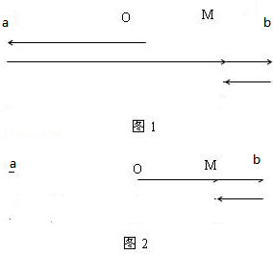

【点评】本题考查分析振动过程的能力，振子开始运动方向不明，要考虑两种可能．中等难度．

24．（海南期末）某个质点做简谐运动的图象如图所示。下列说法正确的是（　　）

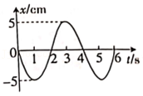

A．0时刻，质点是从平衡位置沿x轴负方向运动的

B．第1s末质点的速度最大，且沿x轴负方向

C．第3s末质点的加速度最大，且沿x轴正方向

D．质点在第4s内的回复力不断减小，且方向沿x轴负方向

【分析】由图象找出质点所在的位置，判断出质点的位移，从而判断其速度、加速度、回复力的大小与方向。

【解答】解：A、由图象可知，0时刻，质点是从平衡位置沿x轴负方向运动的，故A正确；

B、第1s末质点在负向最大位移处，其速度为0，故B错误；

C、第3s末质点在正向最大位移处，其加速度最大，且沿x轴负方向，故C错误；

D、质点在第4s内是从正向最大位移处向平衡位置运动的过程，其复力不断减小，且方向沿x轴负方向，故D正确。

故选：AD。

【点评】解答本题的关键是能由图象找出质点所在的位置，判断出质点的位移，从而判断其速度、加速度、回复力的大小与方向。

25．（珠海月考）下列说法正确的是（　　）

A．对于受迫振动，驱动力频率越大，受迫振动的振幅一定越大

B．一切波都能发生衍射，衍射是波特有的现象

C．波源与观察者互相靠近或者互相远离时，接收到的频率会发生变化

D．光速在任何条件下都是3×108m/s

E．紫外线具有较高的能量，许多物质在紫外线的照射下会发出荧光

【分析】当驱动力的频率与振子的固有频率相等时，振子的振幅最大；一切波都能发生衍射和干涉，衍射是波特有的现象；根据多普勒效应可以解释接受频率的变化；紫外线具有较高的能量，许多物质在紫外线的照射下会发出荧光；光在真空中的速度为3×108m/s。

【解答】解：A、物体做受迫振动时，当物体的固有频率等于驱动力频率时，即发生共振现象时，振幅最大，故A错误；

B、一切波都能发生衍射，衍射是波特有的现象，故B正确；

C、根据多普勒效应可得波源与观察者互相靠近或者互相远离时，单位时间内接受到波的个数发生变化，所以接收到的频率会发生变化，故C正确；

D、光在真空中传播的速度为3×108m/s，而在空气中或者其他介质中传播时，速度减小，故D错误；

E、紫外线具有较高的能量，许多物质在紫外线的照射下会发出荧光，故E正确。

故选：BCE。

【点评】本题考查到共振的条件、波的衍射、多普勒效应、紫外线的特点以及激光的应用等记忆性的知识点，题目比较简单，在平时的学习中多加积累即可。

**三．填空题（共6小题）**

26．（顺义区校级月考）质点做简谐运动的周期为0.4s，振幅为0.1m，从质点通过平衡位置开始计时，则经5s，质点通过的路程等于　5　m，位移为　0　m，5s末质点的加速度为　0　m/s2．

【分析】根据振子在一个周期内通过的路程是四个振幅，求出振子在5s内通过的路程，确定振子的位置，求出位移的大小．

【解答】解：时间t＝5s $=\frac{5}{0.4}=$ 12.5T，由于从平衡位置开始振动，所以在5s内振子通过的路程为S＝12.5×4A＝12.5×0.4cm＝5m

经过5s，振子到达平衡位置处，其位移大小为x＝0．

5s末物体回到平衡位置，故加速度为零；

故答案为：5；0；0

【点评】本题解题的关键是掌握简谐运动的周期性，知道振子在一个周期内通过的路程是四个振幅，来求解振子通过的路程，确定其位置，再求解位移大小．

27．（河北）如图，一弹簧振子沿x轴做简谐运动，振子零时刻向右经过A点，2s时第一次经过B点，已知振子经过A、B两点时的速度大小相等，2s内经过的路程为6m，则该简谐运动的周期为　4　s，振幅为　3　m。

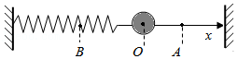

【分析】根据简谐运动的对称性分析所给时间与周期的关系，从而求解弹簧振子的振动周期；根据2s内的路程以及对称性分析振幅。

【解答】解：振子从A点向右开始计时，振子先到达右侧最大位移处，再反向到达平衡位置，最后到达B点用时2s，因B点的速度大小和A点速度大小相等，则说明AB关于平衡位置对称；则可知2s时间对应 $\frac{T}{2}$，故周期T＝2×2s＝4s；

因半个周期内对应的路程为2A，则有2A＝6m，解得A＝3m。

故答案为：4；3。

【点评】本题考查简谐运动的对称性，要注意明确AB两点速度大小相同的意义，从而分析得出由A到B的过程恰好为半个周期。

28．（晋江市期末）如图所示，振子从平衡位置O点开始向右运动，在MM′间做简谐运动，到P点时速率第一次等于v，经过t1时间通过路程s1后，速率第二次等于v，又经过t2时间通过路程s2后，速率第三次等于v，则该振子的振动周期T＝　2（t1+t2）　，振幅A＝　　。

菁优网：http://www.jyeoo.com

【分析】根据简谐运动的特点判断得平衡位置对称点的速度大小相等，通过时间和路程求得周期和振幅。

【解答】解：振子速率第二次等于v时，恰好回到P点，速率第三次等于v时，第一次到达关于O对称的点，经历的时间恰为半个周期，通过的路程为2倍振幅，可得T＝4×（）＝2（t1+t2），振幅。

故答案为：2（t1+t2）；。

【点评】本题考查了简谐运动的特点，知道简谐运动的周期性、对称性是解题的关键。

29．（长宁区校级期中）一个质点经过平衡位置O，在A、B两点间做简谐运动如图甲所示，它的振动图象如图乙所示，设向右为正方向，则OB＝　5　cm；第0.4s末，质点的加速度方向是　向右　；第0.7s末，质点位置在点　O　与　 　点之间。

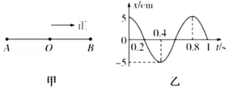

【分析】本题考查简谐运动的图象和实际运动的对应，这是一个必练的基本功。

（1）运动图象上的振幅，是指实际运动中平衡位置与最远位置的距离。

（2）简谐运动加速度的方向与位移的方向一直相反。

【解答】解：OB间距离等于振幅，由图乙知振幅为5cm，所以 OB＝OA＝5cm

第0.4s末，质点在负向最大位移处，即在A点，此时加速度方向向右；

由图乙可知，第0.7s时，质点正从平衡位置向正向最大位移处运动，可以判断此时质点位置在O与B两点之间。

故答案为：5，向右，O，B

【点评】简谐运动的图象和实际运动的对应，对初学者是个难点，是一定要渡过的。

30．（东安区校级期中）有两个简谐运动的位移方程为：x1＝3asin（4πbt）和x2＝9asin（8πbt $+\frac{π}{2}$）．t＝0时相位差是 $\frac{π}{4}$　　．

【分析】根据两个简谐运动的振动方程读出位移大小的最大值，即为振幅，读出相位，求出其差，分析步调关系．

【解答】解：第一简谐运动的相位为：φ1＝4πb，第二简谐运动的相位为：φ2＝4πb，相差为：△φ＝φ2﹣φ1，与时间无关，始终为 $\frac{π}{4}$．

故答案为： $\frac{π}{4}$

【点评】本题考查对振动方程的理解，读取振幅、角速度、相位的基本能力，可根据标准方程x＝Asin（ωt+φ0）对照读取．

31．（姚安县校级月考）简谐运动中的平衡位置回复力　一定　为0，合外力　不一定　为0，加速度　不一定　为0．（选填“一定或不一定”）．

【分析】首先知道简谐运动的运动特点，利用弹簧振子和单摆模型分析：简谐运动的平衡位置是回复力为零的位置，回复力和加速度最小，速度最大，势能最小．

【解答】解：简谐运动的位移是相对平衡位置的，故每次经过平衡位置时的位移为零，据F＝﹣kx可知，恢复力为零；在如单摆模型在平衡位置时，合力不为零，其加速度也不为零；而弹簧振子在平衡位置时，合力一定为零，加速度一定为零．

故答案为：一定，不一定，不一定

【点评】本题关键是明确简谐运动的运动特点，知道常见的模型，据模型分析，还需熟悉能量的转化情况，要记住平衡位置位移、势能、加速度最小，动能、速度最大，基础题．

**四．计算题（共6小题）**

32．做简谐运动的某物体，全振动50次用了20s，求它的振动周期和频率。

【分析】物体完成一次全振动所用的时间就是一个周期，单位时间内完成的全振动的次数就是振动的频率。

【解答】解：振动的周期为

$T=\frac{20}{50}s=0.4s$

则振动频率为

$f=\frac{1}{T}=\frac{1}{0.4}Hz=2.5Hz$

答：它的振动周期为0.4s，频率为2.5Hz。

【点评】周期与物体的振幅无关，是由振动系统本身决定的；周期越小表示振动越快。

33．设某物体简谐振动，其振幅为2cm，圆频率为2，初相位为 $−\frac{π}{4}$。

（1）写出这个物体位移s（cm）与时间t（秒）的函数关系的解析式。

（2）求出它的最小正周期。

（3）作此函数从t＝0开始的一个周期内的图象。

【分析】（1）简谐运动的表达式为x＝Acos（ωt+φ），A为振幅，ω为圆频率，φ是初相。

（2）根据T $=\frac{2π}{ω}$ 可求出周期。

（3）将t＝0s代入振动方程即可求得初位移，然后结合振动的特点画出即可。

【解答】解：（1）由题可知，A＝2cm，ω＝2rad/s，ϕ0

根据简谐运动的表达式得：s＝2cos（2t $−\frac{π}{4}$） cm

（2）它的周期：T $=\frac{2π}{ω}=\frac{2π}{2}=$ π s

（3）将t＝0s代入振动方程得：x＝2cos（$−\frac{π}{4}$） $=\sqrt{2}$ cm。

其从t＝0开始的一个周期内的图象如图。

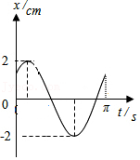

答：（1）这个物体位移s（cm）与时间t（秒）的函数关系的解析式为s＝2cos（2 t $−\frac{π}{4}$） cm。

（2）它的最小正周期为π s。

（3）作此函数从t＝0开始的一个周期内的图象如图。

【点评】解决本题的关键掌握简谐运动的表达式为x＝Acos（ωt+φ），知道A为振幅，ω为圆频率。利用周期与圆频率关系解决。

34．一物体在竖直方向上做简谐振动，振动方程为y＝10cos（20πt $+\frac{π}{2}$）cm，请问物体从初始位置到y＝5cm处所需最短时间．

【分析】简谐运动的表达式为x＝Acos（ωt+φ），A为振幅，ω为圆频率，φ是初相．将对应的位移代入振动方程即可求得对应的时刻，选取最短的时间即可．

【解答】解：将对应的位移y＝5cm代入振动方程得：5cm＝10cos（20πt $+\frac{π}{2}$）cm

可得：t＝nT $+\frac{7}{120}s$ 或t＝nT $+\frac{11}{120}s$

其中：n＝0，1，2，3，…；T是该振动的周期；所以物体从初始位置到y＝5cm处所需最短时间是 $\frac{7}{120}$ s

答：物体从初始位置到y＝5cm处所需最短时间是 $\frac{7}{120}$ s．

【点评】解决本题的关键掌握简谐运动的表达式为x＝Acos（ωt+φ），知道A为振幅，ω为圆频率．利用周期与圆频率关系解决．

35．（思明区校级期中）一水平弹簧振子做简谐运动，其位移和时间关系如图所示。

（1）求振子的振幅、周期各为多大？

（2）从t＝0到t＝8.5×10﹣2s的时间内，振子通过的路程为多大？

（3）从t＝2.0×10﹣2s时振子的位移。

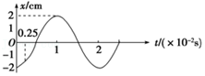

【分析】由图象可以直接读出振子的振幅和位移，也可以读出某一时刻振子的位移，某一时段的路程则需要用周期性求解，一个周期通过4个振幅，利用时间间隔与周期的换算关系进而求解

【解答】解：（1）由图可知振子的振幅为A＝2cm，周期为T＝2×10﹣2s；

（2）因振动是变速运动，因此只能利用其周期性求解，即一个周期内通过的路程为4个振幅，本题中 $△t=8.5×10^{−2}=\frac{17}{4}T$

因此通过的路程为 $\frac{17}{4}×4A=17A=34cm$

（3）由图象可知从t＝2.0×10﹣2s时振子在负最大位移处，位移为﹣2cm

答：（1）振子的振幅为2cm、周期为2×10﹣2s；

（2）振子通过的路程为34cm；

（3）t＝2.0×10﹣2s时振子的位移为﹣2cm。

【点评】该题不难，要熟记振动的振幅、周期等概念，由图象可以直接读出振子的振幅和位移，也可以读出某一时刻振子的位移，某一时段的路程则需要用周期性求解，一个周期通过4个振幅，利用时间间隔与周期的换算关系进而求解

36．一个小球和轻质弹簧组成的系统，按x1＝0.05cos（8πt $+\frac{π}{4}$）cm的规律振动。

（1）求振动的角频率、周期、频率、振幅和初相。

（2）另一简谐运动x2＝0.05cos（8πt $+\frac{5}{4}$ π）cm，求它们的相位差。

【分析】（1）根据振动的表达式很容易得到相关物理量；

（2）分别得到两个振动的初相位，然后相减即为它们的相位差。

【解答】解：（1）根据 $x_{1}=0.05cos(8πt+\frac{π}{4})cm$ 可知振动的角频率为：ω＝8πrad/s

则周期为： $T=\frac{2π}{ω}=\frac{2π}{8π}s=0.25s$

频率为： $f=\frac{1}{T}=\frac{1}{0.25}Hz=4Hz$

振幅为：A＝0.05cm

初相位为： $φ=\frac{π}{4}$

（2）另一简谐振动的初相位是 $φ′=\frac{5}{4}π$

所以它们的相位差为 $△φ=φ′−φ=\frac{5}{4}π−\frac{π}{4}=π$

答：（1）振动的角频率为8πrad/s，周期为0.25s，频率是4Hz，振幅为0.05cm，初相位是 $\frac{π}{4}$；

（2）它们的相位差是π。

【点评】频率相同的两个简谐运动具有确定的相位差；比较相位或计算相位差时，要用同种函数表示振动方程。

37．（广陵区校级期中）如图所示，在竖直悬挂的劲度系数为k的轻弹簧下端挂一个质量为m的小球，用一个竖直向下的力将小球竖直拉向下方，当小球静止时拉力的大小为F，若撤去拉力，小球便在竖直面内做简谐运动，求：

（1）小球经过平衡位置时弹簧的伸长量；

（2）小球在振动过程中通过最高点时的加速度的大小和方向。

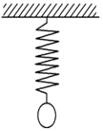

【分析】（1）平衡位置的合力为零，所以弹力等于重力，由胡克定律求解弹簧的伸长量；

（2）小球在最低点的合力为F，由牛顿第二定律求得在最低点的加速度，再根据简谐运动的对称性可知最高点的加速度。

【解答】解：（1）小球在平衡位置时，满足弹力等于重力，由胡克定律F＝k△x得：△x $=\frac{mg}{k}$；

（2）由简谐运动的对称性知，小球在最高点和最低点的加速度大小相等，方向相反，在最低点的合力为F，由牛顿第二定律得：a $=\frac{F}{m}$，方向竖直向上，

由对称性知，小球在最高点的加速度大小为 $\frac{F}{m}$，方向竖直向下

答：（1）小球经过平衡位置时弹簧的伸长量是 $\frac{mg}{k}$。

（2）小球在振动过程中通过最高点时的加速度的大小是 $\frac{F}{m}$，方向竖直向下。

【点评】本题结合简谐运动考查了平衡条件、牛顿第二定律、胡克定律的应用，根据是灵活应用简谐运动的对称性求解。

**五．解答题（共8小题）**

38．某质点做简谐运动，从平衡位置开始计时，经0.2s第﹣次到达M点，如图所示，再经过0.1s第二次到达M点，求它再经多长时间第三次到达M点？

菁优网：http://www.jyeoo.com

【分析】分析质点可能的运动情况，画出运动轨迹，确定周期，即一次全振动所用的时间，再确定经过多长时间质点第三次经过M点．

【解答】解：如图所示，设质点B、C之间振动．

若质点先向左开始振动，画出其振动一个周期内运动轨迹，如图1所示，则知周期 T1＝0.2s+0.1s（0.2﹣0.1）ss，则该质点再过时间△t1＝T﹣0.1ss，经第三次经过M点．

若质点先向右开始振动，画出其振动一个周期内运动轨迹，如图2所示，则知周期 T1＝4（0.2s0.1s）＝1s，则该质点再过时间△t2＝T﹣0.1s＝0.9s，经第三次经过M点．

答：它再经 $\frac{7}{30}$ s或0.9s时间第三次到达M点．

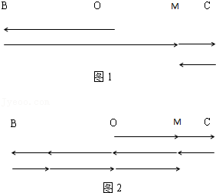

【点评】本题关键画出质点的运动轨迹，分析时间与周期的关系，一定注意振动方向的不定性，据此分类分析振动方向．注意不能漏解．

39．如图所示是弹簧振子的振动图象，请回答下列问题。

（1）振子的振幅、周期、频率分别为多少？

（2）根据振动图象写出该简谐运动的表达式。

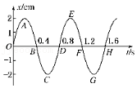

【分析】（1）直接根据图象进行分析即可；

（2）根据 $ω=\frac{2π}{T}$ 求出圆频率，即可写出振动方程。

【解答】解析：（1）由振动图象可知

振幅A＝2cm

周期T＝0.8s

频率f＝1.25Hz

（2）由图象可知，振子的圆频率

ω $=\frac{2π}{T}=$ 2.5π，简谐运动的初相φ＝0

则简谐运动的表达式

x＝Asin（ωt+φ）＝2sin（2.5πt）cm

答：（1）振子的周期为0.8s，频率为1.25Hz，振幅为2cm；

（2）简谐运动的表达式为x＝2sin（2.5πt）cm

【点评】本题的关键是要理解振动图象的意义，知道写振动方程的基本方法与步骤。

40．一个质点做简谐运动，其振幅为4cm，频率为5Hz，从质点经过平衡位置时开始计时，试求：

（1）在1.1s末质点回复力的大小；

（2）在1.0s内质点经过平衡位置的次数（开始时的不算）．

【分析】（1）求出振子在1.1s振子的位置，求出位移的大小，确定回复力的大小；

（2）在1.0s内质点经过平衡位置的次数是完成全振动的次数的2倍．

【解答】解：质点做简谐运动，频率为5Hz，周期： $T=\frac{1}{f}=\frac{1}{5}s=0.2s$

（1）在t＝1.1s时， $t=\frac{1.1}{0.2}T=5.5T$ 所以该质点恰好回到平衡位置，此时回复力的大小等于0；

（2）在t＝1.0s时， $t=\frac{1.0}{0.2}T=5T$ 即从开始运动到t＝1.0s时共经过了5个周期，所以经过平衡位置的次数是10次．

答：（1）在1.1s末质点回复力的大小是0；（2）在1.0s内质点经过平衡位置的次数是10次．

【点评】本题解题的关键是掌握简谐运动的周期性，确定其位置，再求解回复力大小．知道振子在一个周期内通过平衡位置的次数是2次．

41．估算你的心跳频率和周期各是多少？

【分析】振源完成一次全振动的时间，就是一个周期，根据每秒做75次全振动，确定振动的周期，由频率与周期的关系求出频率。

【解答】解：人的心跳的频率一般为每分钟75次，则周期：T $=\frac{t}{n}=\frac{60}{75}=0.8$ s；频率：f $=\frac{1}{T}=\frac{1}{0.8}=1.25$ Hz

答：心跳频率和周期分别是1.25Hz和0.8s。

【点评】该题属于物理知识在日常生活中的应用，解答的关键是牢记频率与周期的关系公式。

42．一物体从平衡位置出发，做简谐运动，经历了10s的时间，测得物体通过了800cm路程，已知物体的振动频率为2Hz，该振动的振幅为多大？

【分析】做简谐运动的物体完成一次全振动所需要的时间叫做周期，频率和周期互为倒数，根据频率与周期关系，计算出周期，振子在一个周期内通过的路程是四倍振幅．

【解答】解：物体的振动频率为2Hz，故周期为：

$T=\frac{1}{f}=$ 0.5s

t＝10s＝20T

振子在一个周期内通过的路程是四倍振幅，故：

$s=\frac{t}{T}×4A$

解得：A＝10cm；

答：振动的振幅为10cm．

【点评】本题关键记住振子做简谐运动在一个周期内通过的路程为4A，就能很简单求出振幅．

43．如图为甲、乙两个简谐运动的振动图像。请根据图像写出这两个简谐运动的位移随时间变化的关系式。

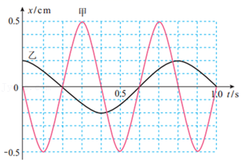

【分析】振幅是振子离开平衡位置的最大距离。完成一次全振动的时间为一周期，从图上直接读出振幅和周期。简谐运动的表达式为x＝Asin（ωt+φ），由ω $=\frac{2π}{T}$ 求出圆频率，φ为初相位，由图读出，即可写出振动方程。

【解答】解：由图象知：甲的振幅是0.5 cm，周期是0.4 s，初相为π；

$ω_{甲}=\frac{2π}{T}=5πrad/s$

则甲的简谐运动的表达式为：

x甲＝0.5sin（5πt+π）cm

由图象知：乙的振幅是0.2cm，周期是0.8s，初相为 $\frac{π}{2}$；

$ω_{乙}=\frac{2π}{T}=2.5πrad/s$

则乙的简谐运动的表达式为

x乙＝0.2sin（2.5πt $+\frac{π}{2}$）cm

答：甲乙两个简谐运动的位移随时间变化的关系式分别为x甲＝0.5sin（5πt+π）cm；x乙＝0.2sin（2.5πt $+\frac{π}{2}$）cm。

【点评】解决本题的关键是能从振动图象上获取信息，会求简谐运动的位移，以及掌握简谐运动的表达式x＝Asin（ωt+φ）。

44．有两个简谐运动：x1＝3asin（8πbt）和x2＝9asin（8πbt $+\frac{π}{2}$），它们的振幅之比是多少？它们的频率各是多少？t＝0时它们的相位差是多少？

【分析】根据简谐运动的一般表达式x＝Asin（ωt+φ），对比两个简谐运动表达式，得出振幅、频率、相位差等。

【解答】解：由简谐运动的方程可知：振幅分别为3a和9a，则振幅之比为1：3；

根据频率f $=\frac{1}{T}=\frac{ω}{2π}$，解得频率分别为4b和4b；

t＝0时刻，相位差为△φ＝φ2﹣φ1

答：振幅之比为1：3；频率分别为4b和4b；相位差为 $\frac{π}{4}$。

【点评】本题考查简谐运动相关知识，熟悉掌握简谐运动一般表达式，并理解期中字母含义是解题关键。

45．（潍坊期末）简谐运动是最简单、最基本的一种机械振动，其回复力和周期分别为F＝﹣kx、T＝2π $\sqrt{\frac{m}{k}}$，其中k为比例系数、m为振动物体质量。某同学用质量为m的密度计（比重计），先规范地测出了烧杯中水的密度ρ，如图所示；再将密度计下压一段较小的距离，然后由静止释放，密度计将会上下振动起来。若忽略水对密度计的阻力，已知密度计有刻度部分的横截面积S不变，烧杯的横截面积要比S大得多，重力加速度为g，求密度计振动的周期。

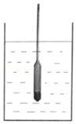

【分析】由密度计振动的方向分析出回复力与位移之间关系，从而求出周期的大小。

【解答】解：取向下为正方向，液面为平衡位置，设密度计静止时浸入液体的体积为V0，此时F浮力＝mg＝ρV0g，

若其向下移动x时，此时F浮力＝ρ（V0+Sx）g，回复力大小为：F1＝mg﹣F浮力＝﹣ρSgx，

若其向上移动x时，此时F浮力＝ρ（V0﹣Sx）g，回复力大小为：F2＝F浮力﹣mg＝﹣ρSgx，

由简谐运动回复力公式可得：F＝﹣kx，可得：k＝ρSg，

已知简谐运动周期为：T＝2π $\sqrt{\frac{m}{k}}$，

代入可得：T＝2π $\sqrt{\frac{m}{ρSg}}$；

答：密度计振动的周期为2π $\sqrt{\frac{m}{ρSg}}$；

【点评】本题考查了简谐运动中回复力和周期的计算，解题关键在于通过密度计上移和下移计算出回复力，同时需要注意回复力的方向。